От «РАБОТОДАТЕЛЯ»
От «ТРУДОВОГО КОЛЛЕКТИВА»
Председатель первичной профсоюзной организации
Директор МБОУ «СШ № 19» (должность)
Муниципальное бюджетное общеобразовательное учреждение
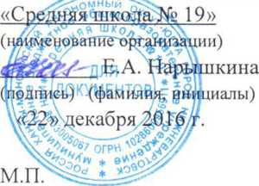
Муниципальное бюджетное общеобразовательное учреждение
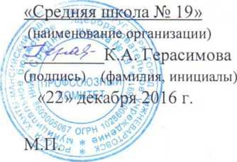

ДОПОЛНИТЕЛЬНОЕ СОГЛАШЕНИЕ № 1
К КОЛЛЕКТИВНОМУ ДОГОВОРУ
МУНИЦИПАЛЬНОГО БЮДЖЕТНОГО
ОБЩЕОБРАЗОВАТЕЛЬНОГО УЧРЕЖДЕНИЯ
«СРЕДНЯЯ ШКОЛА № 19»
(наименование организации)
заключенному на период
с «01» сентября 2016 г. по «31» августа 2019 г.
регистрационный номер 181/ 16 от 31.08. 2016 г.
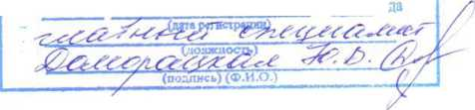
Принято на общем собрании трудового коллектива работников МБОУ «СШ № 19»
Коллективный договор (иикчк'иис, .uuuuiu iiiu) зарета риронано в отделе труда управления прогнозирования и труда департамента экономики администрации города Нижневартовск
администрации города Нижневартовску Регистрационный номер /f //Г ",
* • /<£-" ⁷ 2(Г го
Протокол № 6 от «22» декабря 2016 г.
г. Нижневартовск, 2016г.
Дополнительное соглашение № 1
к Коллективному договору и его Приложениям
муниципального бюджетного общеобразовательного учреждения

«Средняя школа № 19»
Муниципальное бюджетное общеобразовательное учреждение «Средняя школа №19», именуемое далее «Работодатель» в лице директора Нарышкиной Елены Александровны и работники образовательной организации, в лице председателя первичной профсоюзной организации Герасимовой Клавдии Александровны, именуемое далее «Работники», в соответствии со статьей 236 Трудового Кодекса Российской Федерации, приказом Минобрнауки от 11.05.2016 г. № 536 «Об утверждении Особенностей режима рабочего времени и времени отдыха педагогических и иных работников организаций, осуществляющих образовательную деятельность» заключили настоящее дополнительное Соглашение к Коллективному договору о нижеследующем:
- Пункт 3.7.5. Приложения № 1 Правил внутреннего трудового распорядка для работников МБОУ «СШ № 19» к Коллективному договору изложить в следующей редакции: «3.7.5. При нарушении работодателем установленного срока соответственно выплаты заработной платы, оплаты отпуска, выплат при увольнении и (или) других выплат, причитающихся работнику, работодатель обязан выплатить их с уплатой процентов (денежной компенсации) в размере не ниже одной сто пятидесятой действующей в это время ключевой ставки Центрального банка Российской Федерации от не выплаченных в срок сумм за каждый день задержки начиная со следующего дня после установленного срока выплаты по день фактического расчета включительно. При неполной выплате в установленный срок заработной платы и (или) других выплат, причитающихся работнику, размер процентов (денежной компенсации) исчисляется из фактически не выплаченных в срок сумм.
Размер выплачиваемой работнику денежной компенсации может быть повышен коллективным договором, локальным нормативным актом или трудовым договором. Обязанность по выплате указанной денежной компенсации возникает независимо от наличия вины работодателя»
- Дополнить раздел 5 пункта 5.4. Коллективного договора МБОУ «СШ № 19» пунктом 5.4.1. и раздел 4. «Рабочее время и время отдыха» Приложения № 1 Правил внутреннего трудового распорядка для работников МБОУ «СШ № 19» к Коллективному договору, пунктом 4.1.6.1. следующего содержания:
«Другая часть педагогической работы, определяемая с учётом должностных обязанностей, предусмотренных квалификационными характеристиками по должностям, занимаемым работниками, ведущими преподавательскую работу, а также дополнительных видов работ, непосредственно связанных с образовательной деятельностью, выполняемых с их письменного согласия за дополнительную оплату, также включает в себя:
- подготовку к осуществлению образовательной деятельности и выполнению обязанностей по обучению, воспитанию обучающихся и (или) организации образовательной деятельности, участие в разработке рабочих программ предметов, курсов, дисциплин (модулей) (в соответствии с требованиями федеральных государственных образовательных стандартов и с правом использования как типовых, так и авторских рабочих программ), изучение индивидуальных способностей, интересов и склонностей обучающихся;
- ведение журнала и дневников обучающихся в электронной (либо в бумажной) форме;
- организация и проведение методической, диагностической и консультативной помощи родителям (законным представителям) обучающихся;
- выполнение обязанностей, связанных с участием в работе педагогических советов, методических советов (объединений), работой по проведению родительских собраний;
- выполнение дополнительной индивидуальной и (или) групповой работы с обучающимися, участие в оздоровительных, воспитательных и других мероприятиях, проводимых в целях
реализации образовательных программ в организации, включая участие в концертной деятельности, конкурсах, состязаниях, спортивных соревнованиях, тренировочных сборах, экскурсиях, других формах учебной деятельности (с указанием в локальном нормативном акте, коллективном договоре порядка и условий выполнения работ);
- выполнение с письменного согласия дополнительных видов работ, непосредственно связанных с образовательной деятельностью, на условиях дополнительной оплаты (классное руководство; проверка письменных работ; заведование учебными кабинетами, лабораториями, мастерскими, учебно-опытными участками; руководство методическими объединениями; другие дополнительные виды работ с указанием в трудовом договоре их содержания, срока выполнения и размера оплаты);
- периодические кратковременные дежурства в организации в период осуществления образовательного процесса, которые при необходимости организуются в целях подготовки к проведению занятий, наблюдения за выполнением режима дня обучающимися, обеспечения порядка и дисциплины в течение учебного времени, в том числе во время перерывов между занятиями, устанавливаемых для отдыха обучающихся различной степени активности, приёма ими пищи;
- педагогическим работникам образовательных организаций, участвующим по решению уполномоченных органов исполнительной власти в проведении единого государственного экзамена в рабочее время и освобождённым от основной работы на период проведения единого государственного экзамена (далее - ЕГЭ), предоставляются гарантии и компенсации, установленные трудовым законодательством и иными актами, содержащими нормы трудового права. Педагогическим работникам, участвующим в проведении ЕГЭ, выплачивается компенсация за работу по подготовке и проведению единого государственного экзамена. Размер и порядок выплаты указанной компенсации устанавливаются субъектом Российской Федерации за счёт бюджетных ассигнований бюджета субъекта Российской Федерации, выделяемых на проведение ЕГЭ.
2.Дополнительное Соглашение к Коллективному договору вступает в силу с момента подписания пункта 1- с 03.10.2016 года, пункта 2 - с 14.06.2016 года.
От «ТРУДОВОГО КОЛЛЕКТИВА» Председатель первичной профсоюзной организации Муниципальное бюджетное общеобразовательное учреждение
От «РАБОТОДАТЕЛЯ»
Директор МБОУ «СШ №19» Муниципальное бюджетное общеобразовательное учреждение «Средняя школа №19»
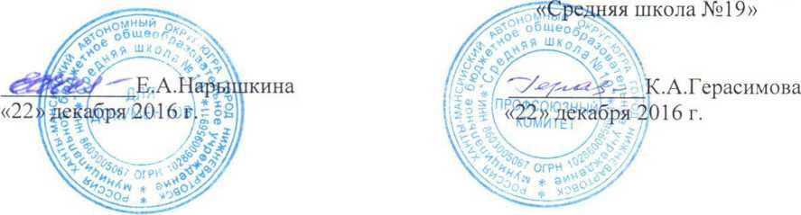

ПРОТОКОЛ № 6
общего собрании трудового коллектива МБОУ «С1П №19»

о г 22.12.2016 г.

Общее количество членов трудового коллектива: 95 человек
Общее количество членов первичной профсоюзной организации 91 человек
Присутствовали: 87 человек
в том числе членов первичной профсоюзной организации 85 человек ПОВЕСТКА ДНЯ:
1. О принятии дополнительного соглашения № 1 к коллективному договору МБОУ «СШ№ 19».

СЛУШАЛИ:
Председателя первичной профсоюзной организации Герасимову Клавдию Александровну о внесении дополнений и изменений в 5 пункта 5.4. Коллективного договора МБОУ «СШ № 19» пунктом 5.4.1. и раздел 4. «Рабочее время и время отдыха» Приложения № 1 Правил внутреннего трудового распорядка для работников МБОУ «СШ № 19» к Коллективному договору, пунктом 4.1.6.1.

РЕШИЛИ:
1. Принять дополнительное соглашение № 1 к Коллективному договору и его Приложению № 1 Правил внутреннего трудового распорядка для работников МБОУ «СШ№ 19».

Проголосовали:
«за» - 87 человек «против» - 0 человек «воздержались» - 0 человек
Председатель
Секретарь

